**Требование к доработке системы пролонгации**

**Роли оператора**

Требуется ввести в систему роли оператора:

* Новичок
  + Может выбирать из списка назначенных на него заданий
  + Может производить обзвон по сценарию с созданием предзаказа
  + Может отслеживать статусы по заказам, сделанным супервайзером по его предзаказам
* Опытный
  + Может выбирать из списка назначенных на него заданий
  + Может производить обзвон по сценарию с созданием предзаказа
  + Может вносить корректировки в форму предзаказа (требуется согласовать состав полей, доступных для корректировки)
  + Может производить формирование заказа по своим предзаказам
  + Может отслеживать статусы по своим заказам
* Супервизор
  + Доступны те же функции, что и у опытного сотрудника
  + Дополнительно может отслеживать предзаказы всех сотрудников и создавать из них заказы
  + Дополнительно может корректировать данные анкеты клиента
  + Дополнительно может перераспределать задания выбывших (временно отсутствующих) сотрудников на оставшихся сотрудников
* Администратор
  + Доступны те же функции, что и у супервизора
  + Дополнительно может управлять распределением заданий между операторами путем настроек доли оператора в рамках того или иного Проекта/Типы карты
  + Управлять ролями операторов

**Алгоритм распределения заданий**

При загрузке порции заданий со стороны робота формирования заданий на пролонгацию (CRM), задания должны распределяться на операторов и закрепляться за ними на основе доли (настройка, допустимая для роли Администратор):

Для группы операторов или отдельных операторов можно указать % заданий в рамках определенного Типа карт. В этом случае на Группу или на одиночного пользователя будет распределен % из вновь полученных заданий в соответствии с их долей. В рамках группы пользователей задания распределяются равномерно.

При отсутствии настройки долей ни для одного пользователя или группы пользователей распределение производится равномерно.

Остаток заданий от нераспределенной доли распределяется между операторами по факту: когда оператор отрабатывает все обязательные для него задания, то он может забрать любое из незакрепленных ни за одним оператором заданий.

Супервизор и администратор должны иметь возможность отслеживать пул незакрепленных ни за кем заданий и производить внеплановое перераспределение оставшихся заданий на основании долей. В этом случае на основании долей распределится остаток неотработанных заданий по типу карты.

Супервизор должен иметь возможность изымать у оператора задания по выбору/все и возвращать их в пул заданий.

Список заданий для операторов уровней Новичок и Опытный отображать по-умолчанию в режиме “Только незавершенные”. Завершенные задания отображать оператору отдельным списком. Более высокие роли операторов должны иметь право самостоятельно выбирать режим отображения списка заявок по умолчанию (фильтрация, набор полей, сортировка и т.п.)

Роль Супервизор и Администратор также должна иметь возможность управлять составом полей, сортировкой и группировкой заявок для ролей Новичок и Опытный.

К полям задания добавить следующие:

1. Количество попыток
2. Дата/время последнего звонка
3. Количество пролонгаций
4. Статус заказа на доставку (если был)
5. Дата заказа на доставку
6. Номер заказа на доставку
7. Размер указанной оператором скидки
8. Размер скидки на момент последнего звонка

**Анкета клиента**

Должна быть приближена к следующему виду:

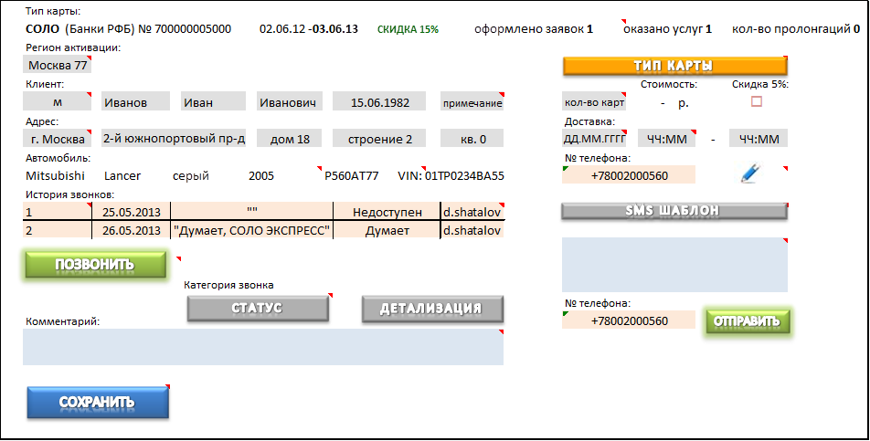

Анкета должна содержать:

1. Данные клиента
   1. Пол
   2. Фамилия
   3. Имя
   4. Отчество
   5. Дата рождения
2. Данные ТС клиента
   1. Марка
   2. Модель
   3. Гос.рег.знак
   4. Цвет
   5. Год выпуска
   6. VIN
3. Информацию по текущей карте (ранее выданным клиенту картам)
   1. Регион активации
   2. Тип карты
   3. Номер карты
   4. Дата активации
   5. Дата истечения срока действия
   6. Скидка (с возможностью запроса более актуальной)
   7. Кол-ву оформленных заявок
   8. Кол-ву оказанных услуг
4. Информацию по доступным типам карт и скидкам (с возможностью реактуализации)
5. Информацию по истории звонков клиенту (в эту и предыдущие сессии пролонгации)
6. Информация по произведенным заказам на доставку (в эту и предыдущие сессии пролонгации)

Анкета должна отображаться после получения оператором задания на обзвон непосредственно перед началом звонка клиенту в целях подготовки к звонку.

В кратком виде (Данные клиента, Данные текущей карты, Предрассчитанная скидка) информация должна быть доступна и в ходе звонка с возможностью просмотра полной анкеты по запросу оператора.

В ходе подготовки к опросу или в ходе опроса у оператора должна быть возможность запроса актуальной скидки (из финансовой системы или перерасчитанной по согласованному алгоритму непосредственно модулем пролонгации).

Возврат к полной анкете должен быть произведен на экране результата звонка.

У оператора должна быть возможность выбора номера телефона из известных номеров телефонов клиента.

По окончании прозвона оператор должен иметь возможность исключить последний номер телефона из дальнейших попыток. Но только в случае неуспешных попыток дозвона и только сопроводив исключенный номер телефона комментарием.

В сценарий опроса добавить ветку, позволяющую добавлять новый номер (номера) телефона клиента в дальнейшие попытки.

Добавить в сценарий опроса выбор способа доставки из пополняемого справочника.

Добавить в сценарий обзвона возможность фиксировать Марку, Модель, Год выпуска и гос.рег.знак, если они не были указаны в анкете клиента.

Все изменения анкеты клиента для уровня Новичок и Опытный должны быть доступны только через сценарий обзвона. Для более высоких ролей, допустимо внесение изменений в анкету клиента напрямую через форму клиента.

**Форма обработки результата звонка/Предзаказа**

На текущий момент имеет следующий вид:

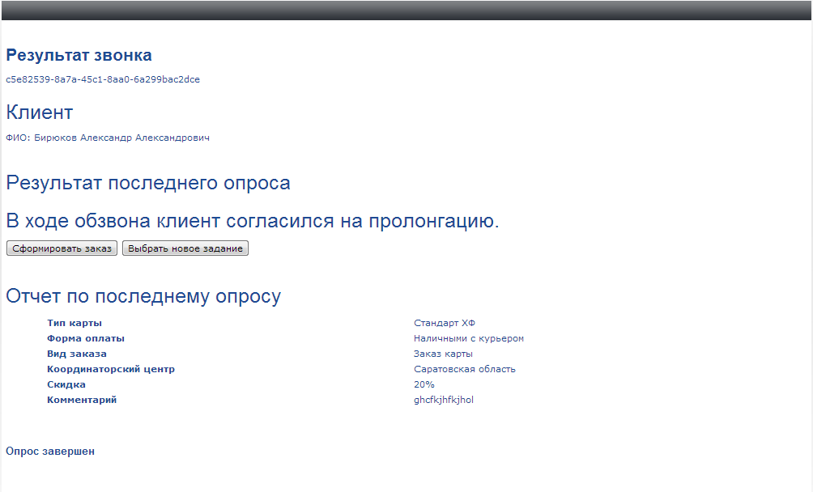

Требуется, чтобы по окончанию обработки результата сценария со статусом “Клиент согласился на пролонгацию”, создавался отдельный документ – “Предзаказ карты”.

К форме просмотра должны быть добавлена возможность просмотра актуальной анкеты клиента, а также допустимые ролью оператора действия.

На форму предзаказа также следует вывести информацию о заказе, произведенном по данному предзаказу, с возможностью просмотра деталей заказа по ссылке в CRM.

На анкету предзаказа требуется вывести историю совершенных звонков клиенту, с возможностью прослушивания звука по любому из успешных звонков.